LAPORAN PRAKTIKUM

PEMROGRAMAN WEB LANJUT

Jobsheet 1 (Pengenalan Framework CodeIgniter)



Oleh :

Dimas Tranggono Adi

NIM:

1841720199

Laporan jobsheet 1, Bagian 1.

Mengunduh File CodeIgniter

1.*Controller* Welcome Default

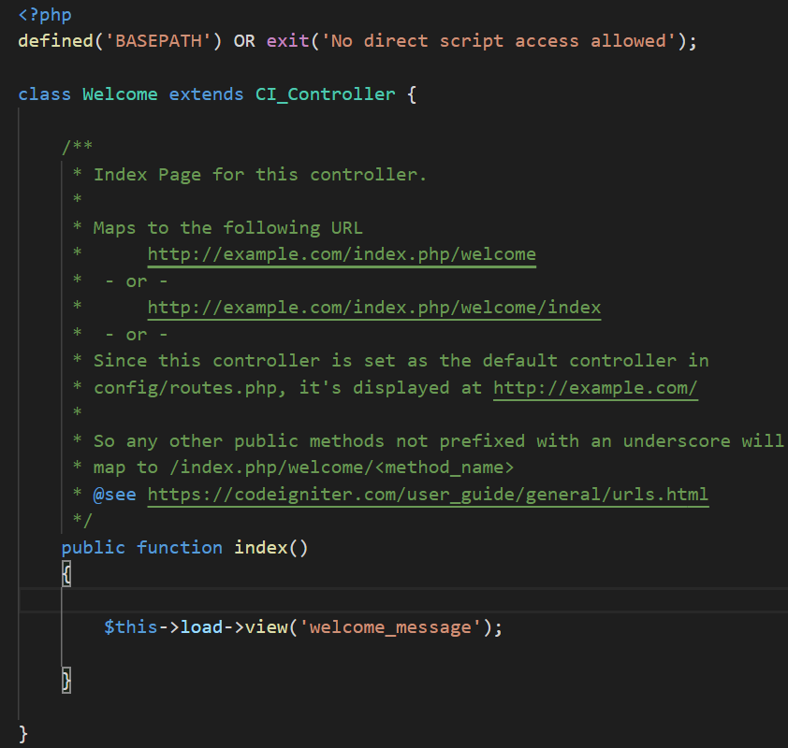

2.welcome_message pada folder *view*

|  |
| --- |
| <?php  defined('BASEPATH') OR exit('No direct script access allowed');  ?><!DOCTYPE html>  <html lang="en">  <head>      <meta charset="utf-8">      <title>Welcome to CodeIgniter</title>      <style type="text/css">      ::selection { background-color: #E13300; color: white; }      ::-moz-selection { background-color: #E13300; color: white; }      body {          background-color: #fff;          margin: 40px;          font: 13px/20px normal Helvetica, Arial, sans-serif;          color: #4F5155;      }      a {          color: #003399;          background-color: transparent;          font-weight: normal;      }      h1 {          color: #444;          background-color: transparent;          border-bottom: 1px solid #D0D0D0;          font-size: 19px;          font-weight: normal;          margin: 0 0 14px 0;          padding: 14px 15px 10px 15px;      }      code {          font-family: Consolas, Monaco, Courier New, Courier, monospace;          font-size: 12px;          background-color: #f9f9f9;          border: 1px solid #D0D0D0;          color: #002166;          display: block;          margin: 14px 0 14px 0;          padding: 12px 10px 12px 10px;      }      #body {          margin: 0 15px 0 15px;      }      p.footer {          text-align: right;          font-size: 11px;          border-top: 1px solid #D0D0D0;          line-height: 32px;          padding: 0 10px 0 10px;          margin: 20px 0 0 0;      }      #container {          margin: 10px;          border: 1px solid #D0D0D0;          box-shadow: 0 0 8px #D0D0D0;      }      </style>  </head>  <body>  <div id="container">            <h1><?php echo $hello; ?></h1>      <div id="body">          <h2>Hello Risti</h2>          <p>The page you are looking at is being generated dynamically by CodeIgniter.</p>          <p>If you would like to edit this page you'll find it located at:</p>          <code>application/views/welcome_message.php</code>          <p>The corresponding controller for this page is found at:</p>          <code>application/controllers/Welcome.php</code>          <p>If you are exploring CodeIgniter for the very first time, you should start by reading the <a href="user_guide/">User Guide</a>.</p>      </div>  </div>  </body>  </html> |

Laporan jobsheet 1, Bagian 2.

Menambahkan fungsi baru pada controller

1.menambahkan function *Percobaan*

    public function index()

    {

        $data['hello'] = "Hello World saya inshaAllah bisa belajar PWL sampai fasih";

        $this->load->view('welcome_message',$data);

    }

    public function percobaan (){

        echo "ini adalah function percobaan";

    }

}

2.Hasil output

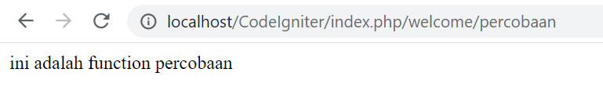

Keterangan :  
- CodeIgniter adalah folder CI  
- index.php adalah index dari CI  
- *welcome* adalah *controller* welcome  
- percobaan adalah nama function

3. Jika kita lihat url kita maka akan terlihat panjang, untuk mempersingkat ada baiknya kita hapus index.php dengan cara :  
- Buat *file* dengan nama .htaccess (DI DEPAN HTACCESS ADA TITIK)  
- Tambahkan *code* berikut

-Save langsung di dalam file CodeIgniter tanpa dimasukkan file yang lain.

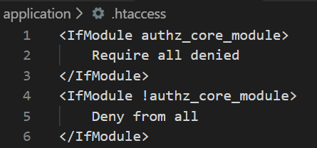

4.Langkah berikutnya , mengkonfigurasi pada folder application/config/config.php

* Pertama set base urlnya menjadi seperti gambar berikut
* |
* | If you need to allow multiple domains, remember that this file is still
* | a PHP script and you can easily do that on your own.
* |
* */
* $config['base_url'] = 'http://localhost/CodeIgniter/ ';
* /*
* |--------------------------------------------------------------------------
* | Index File
* |--------------------------------------------------------------------------
* |
* | Typically this will be your index.php file, unless you've renamed it to
* | something else. If you are using mod_rewrite to remove the page set this
* | variable so that it is blank.
* |
* */
* $config['index_page'] = '';
* /*
* Langkah tersebut digunakan untuk menghapus *index.php* untuk mempersingkat URL
* Maka controller welcome bisa diakses menjadi berikut

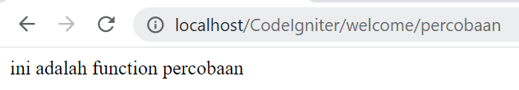

Laporan jobsheet1,Bagian3 : Membuat *Controller* dan *View*

Duplikat isi dari *CodeIgniter*  dan beri Nama *CodeIgniter2*

(letak berada , di C:/xampp/htdocs/)



Untuk memudahkan membuat *controller*/model tambahkan extensi pada VS*Code* kalian dengan nama CI-Snippets2

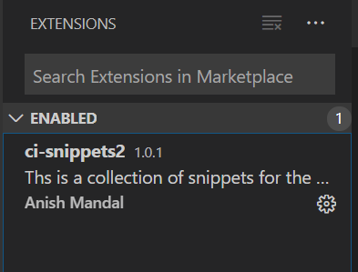

Langkah selanjutnya , membuat controller *Home baru,* pada Controller

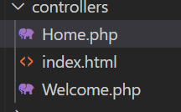

Buat ketikkan *tag <?php ?>* Lalu ketikkan *Controller* menjadi seperti berikut

<? php

defined('BASEPATH') OR exit('No direct script access allowed');

class Controllername extends CI_Controller {

public function index()

    {

        echo "Selamat Datang di Halaman Home";

    }

}

/* End of file Controllername.php */

?>

Ganti nama class controllername menjadi nama *controller* kalian dalam hal ini *Home*

<? php

defined('BASEPATH') OR exit('No direct script access allowed');

class Home extends CI_Controller {

public function index()

    {

        echo "Selamat Datang di Halaman Home";

    }

}

/* End of file Controllername.php */

?>

Untuk menjalanan controller home kalian bisa ketik url berikut

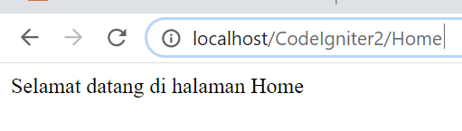

Jika kita hanya mengetik **localhost/12.codeigniter/code-kedua** maka akan muncul halama *default*. Kita dapat merubah konfigurasi agar pada saat kita ketik url **localhost/12.codeigniter/codekedua** keluar halaman home dengan cara :  
• Buka folder **application/config/routes.php**• Pada **$route['default_controller’]=”welcome”** rubah menjadi Home  
• Sesuaikan tulisan dan besar kecilnya huruf

$route['default_controller'] = 'Home';

$route['404_override'] = '';

$route['translate_uri_dashes'] = FALSE;

Maka penulisan URL menjadi berikut:



Setelah kita berhasil membuat *controller home* dan menampilkan isi dari *controller* home maka langkah berikutnya adalah membuat *view*. Untuk membuat *view* ikuti langkah-langkah berikut :

1.Buatlah sebuah folder dengan nama home dan didalamnya ada file  
index.php (di dalam folder view)

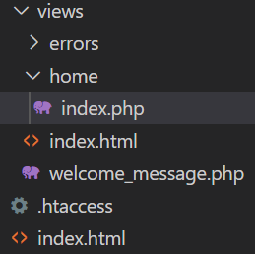

Code di dalam index.php

<!DOCTYPE html>

<html lang="en">

<head>

    <meta charset="UTF-8">

    <meta name="viewport" content="width=device-width, initial-scale=1.0">

    <meta http-equiv="X-UA-Compatible" content="IE=7">

    <title>Halaman Home</title>

</head>

<body>

        <h1>ini Halaman Home</h1>

</body>

</html>

Untuk menampilkan isi dari view/home/index.php maka kita harus *setting* dulu pada ***controller* home** seperti pada gambar di bawah ini

<?php

defined('BASEPATH') OR exit('No direct script access allowed');

class Home extends CI_Controller {

    public function index()

    {

        //  echo "Selamat datang di halaman Home";

        $this->$this->load->view('home/index');

    }

}

/* End of file Home.php */

?>

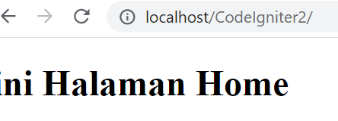

Jika kita sudah berhasil melakukan *load view* pada *controller* home maka kita akan merubah isi dari **index.php** pada **folder view/home** dengan menggunakan **bootstrap**. Untuk memudahkan proses pembuatan tampilan menggunakan bootstrap, kita dapat *copy paste starter template* yang sudah ada pada bootstrap  
(https://getbootstrap.com/docs/4.1/getting-started/introduction/ )

Perhatikan kode dibawah berikut! Copy dan paste ke dalam file *index.php* di dalam Folder Home pada *views*

<!doctype html>

<html lang="en">

  <head>

    <!-- Required meta tags -->

    <meta charset="utf-8">

    <meta name="viewport" content="width=device-width, initial-scale=1, shrink-to-fit=no">

    <!-- Bootstrap CSS -->

    <link rel="stylesheet" href="https://stackpath.bootstrapcdn.com/bootstrap/4.1.3/css/bootstrap.min.css" integrity="sha384-MCw98/SFnGE8fJT3GXwEOngsV7Zt27NXFoaoApmYm81iuXoPkFOJwJ8ERdknLPMO" crossorigin="anonymous">

    <title>Hello, world!</title>

  </head>

  <body>

    <h1>Hello, world!</h1>

    <!-- Optional JavaScript -->

    <!-- jQuery first, then Popper.js, then Bootstrap JS -->

    <script src="https://code.jquery.com/jquery-3.3.1.slim.min.js" integrity="sha384-q8i/X+965DzO0rT7abK41JStQIAqVgRVzpbzo5smXKp4YfRvH+8abtTE1Pi6jizo" crossorigin="anonymous"></script>

    <script src="https://cdnjs.cloudflare.com/ajax/libs/popper.js/1.14.3/umd/popper.min.js" integrity="sha384-ZMP7rVo3mIykV+2+9J3UJ46jBk0WLaUAdn689aCwoqbBJiSnjAK/l8WvCWPIPm49" crossorigin="anonymous"></script>

    <script src="https://stackpath.bootstrapcdn.com/bootstrap/4.1.3/js/bootstrap.min.js" integrity="sha384-ChfqqxuZUCnJSK3+MXmPNIyE6ZbWh2IMqE241rYiqJxyMiZ6OW/JmZQ5stwEULTy" crossorigin="anonymous"></script>

  </body>

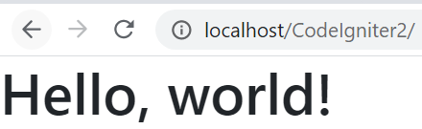

Memberikan Tampilan menggunakan bootstrap *navbar* dan memberikan parameter pada *controller* Home

Gambar Code dibawah pada *controller* Home

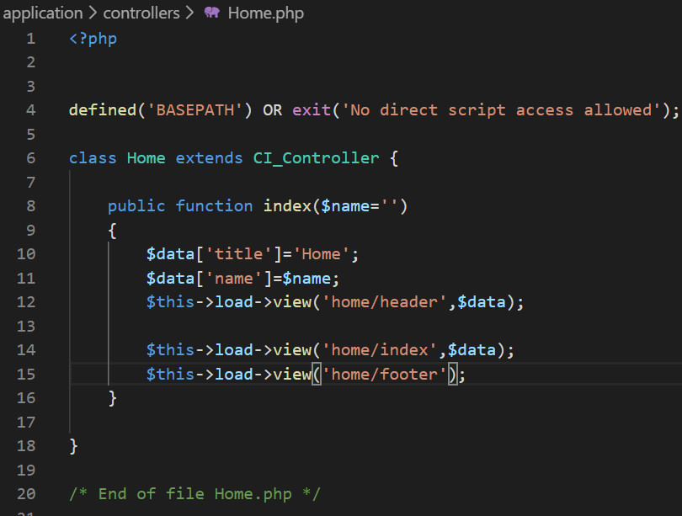

Code pada *home* pada *index.php*

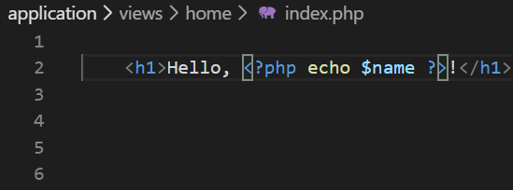

Hasil

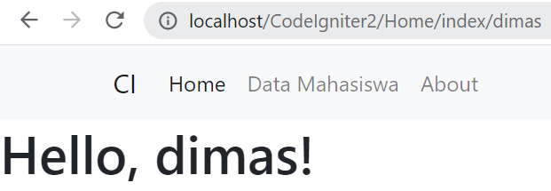

**\*Membuat create,update dan delete**

Code pada *controller mahasiswa*

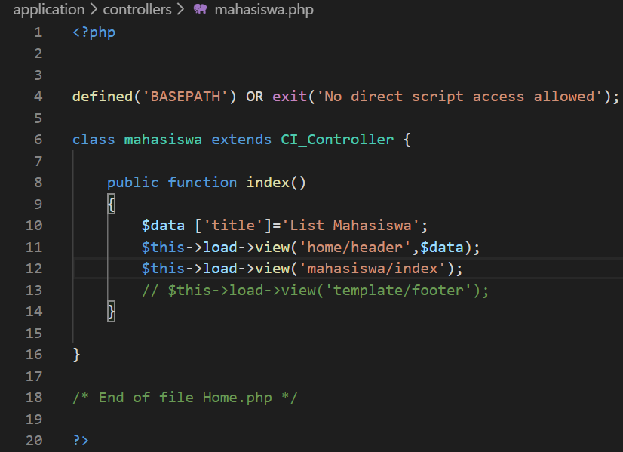

*Code* **view/mahasiswa/index.php**

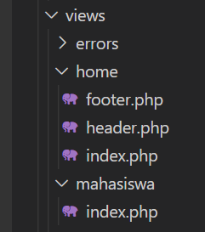

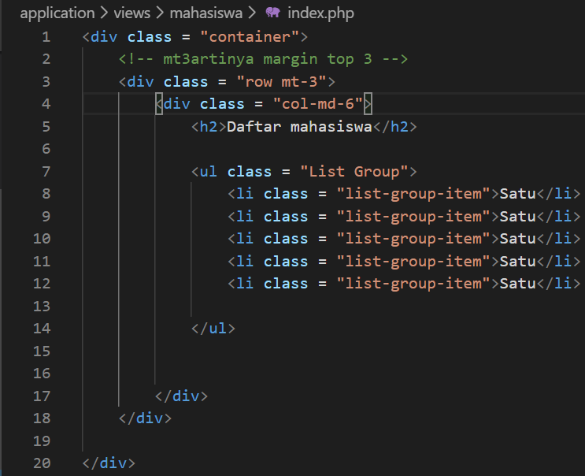

HASIL

